**新桥街道中心幼儿园小二班幼儿1.19日活动状况记录表**

**来园情况：**

今日周五，天气小雨转阴，大家还是早早的来园参加各项活动了，很棒哦！

**集体活动：音乐《哈巴狗》**

这是一节歌唱活动。歌曲《哈巴狗》是由童谣改编的一首二四拍歌曲。其歌词朗朗上口，曲调富有节奏感。歌曲内容主要描述了一只可爱的哈巴狗蹲在大门口吃肉骨头的有趣情景，歌词简单而又贴近幼儿的生活，深受幼儿的喜欢。在今天的活动中，胡皓霆、王晔、胡希瑶、高梓歆、郭陶霖、肖宸锡、李哲、苏媛、仲思齐、高筠迪、王梓雯、沈星延、唐可一、邢永望、陈煦等小朋友能仔细听前奏，并能在第二次倾听后便尝试跟随音乐用自然的声音演唱歌曲了。其中，胡皓霆、王晔、胡希瑶、高梓歆、郭陶霖、肖宸锡、李哲、苏媛、仲思齐、高筠迪、王梓雯、沈星延、唐可一、邢永望、陈煦等小朋友还在乐意参与歌唱活动的同时，体验用动作、表情等方式表现歌曲的乐趣。大家一会化身哈巴狗，一会化身小主人随着音乐做着相应的动作很是有趣。

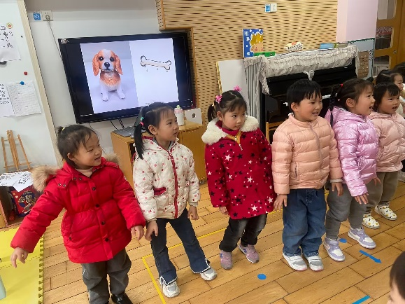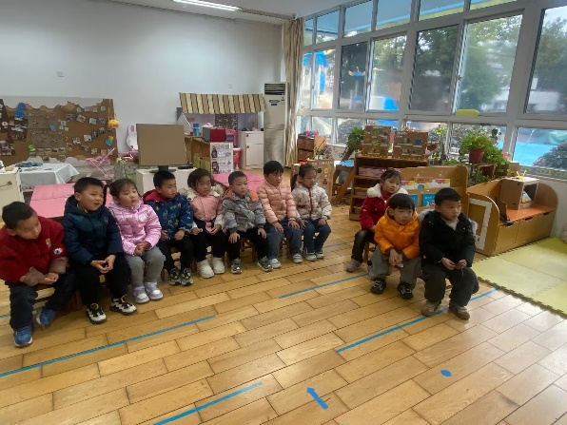

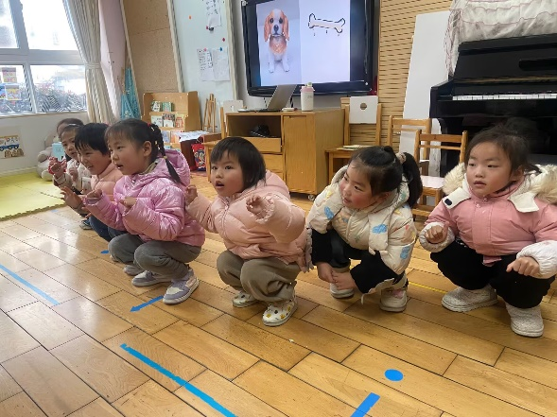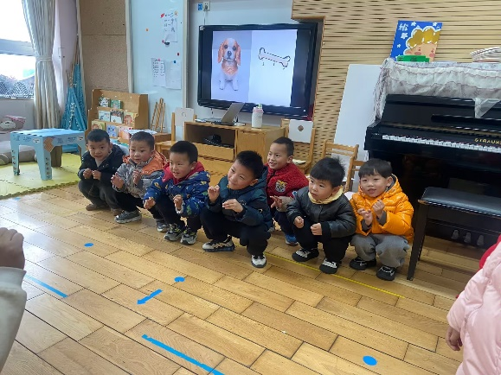

**区域游戏：**

最近我们分享了很多有关拼图的游戏，对于九块的小拼图大家已经非常的熟练了，知道如何去操作，于是我们又添置了一些不同块数的但数量较多的拼图，一直没人敢去尝试，今天小北跨出了第一步，他观察到拼图的背后会有一些数字，于是便根据数字来进行拼搭，很快第一张图片就完成了，再拼第二块时还是想用第一种方法，老师建议可以换一种方法试一试，仔细观察图片的内容进行组合拼搭时，他也马上接受了，虽然速度慢了下来，但是还是能细心耐心的去寻找，努力的完成拼图，很厉害哦！

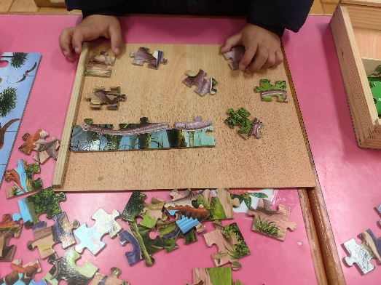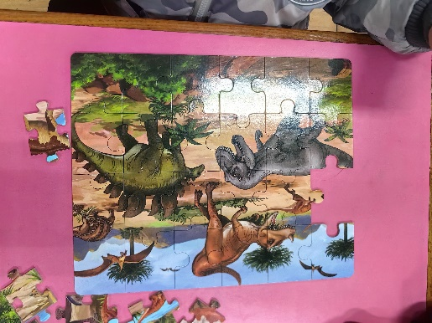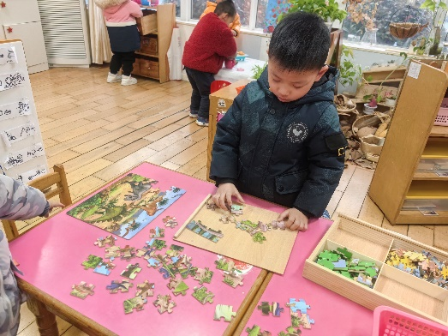

**请您关注：**

1．下周一天气降温到零下，大家外出一定要做好保暖措施，同时最近传染病高发，大家去人流较多的地方一定要带好口罩哦！

2.下周一我们需要整理物品，请给孩子准备一个较大的袋子用于装自己换洗的衣服和画册等物品哦！